ВЛИЯНИЕ ПАЛЬЧИКОВОЙ ГИМНАСТИКИ
НА УМСТВЕННОЕ РАЗВИТИЕ РЕБЕНКА
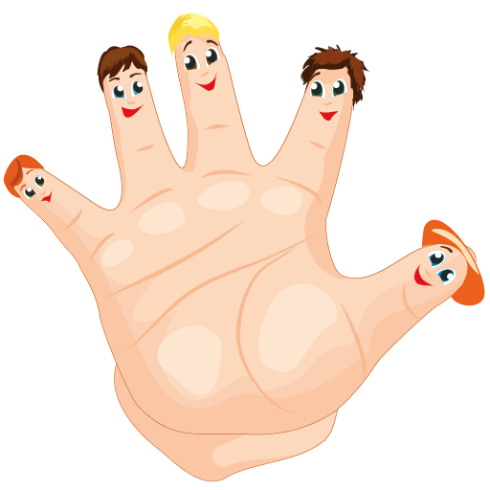

Известный педагог В.А. Сухомлинский сказал: "Ум ребенка находится на кончиках его пальцев, "Рука – это инструмент всех инструментов", заключал еще Аристотель. "Рука – это своего рода внешний мозг", - писал Кант.
Эти выводы не случайны. Действительно, рука имеет большое "представительство" в коре головного мозга, поэтому пальчиковая гимнастика имеет большое значение для развития ребенка. Одним из самых распространенных видов пальчиковой гимнастики являются пальчиковые игры.
Игры с пальчиками развивают не только ловкость и точность рук, но и мозг ребенка, стимулируют творческие способности, фантазию и речь. Целью занятий по развитию ловкости и точности пальцев рук является развитие взаимосвязи между полушариями головного мозга и синхронизация их работы. В правом полушарии мозга возникают образы предметов и явлений, а в левом они вербализируются, т.е. находят словесное выражение. А происходит этот процесс благодаря "мостику" между правым и левым полушариями. Чем крепче этот мостик, считают ученые, тем быстрее и чаще по нему идут нервные импульсы, активнее мыслительные процессы, точнее внимание, выше способности.
Пальчиковые игры влияют на пальцевую пластику, руки становятся послушными, что помогает ребенку в выполнении мелких движений, необходимых в рисовании, а в будущем и при письме. Ученые рассматривают пальчиковые игры как соединение пальцевой пластики с выразительным речевым интонированием, создание пальчикового театра, формирование образно-ассоциативного мышления. А это значит, что пальчиковая гимнастика влияет не просто на развитие речи, но и на ее выразительность, формирование творческих способностей.
Пальчиковые игры, по мнению ученых, – это отображение реальности окружающего мира - предметов, животных, людей, их деятельности, явлений природы. В ходе игры дети, повторяя движения взрослых, активизируют моторику рук. Тем самым вырабатывается ловкость, умение управлять своими движениями, концентрировать внимание на одном виде деятельности.
Упражнения для пальчиковой гимнастики подбираются с учетом возраста ребенка и с соблюдением некоторых правил. Начинать пальчиковую гимнастику рекомендуется с разминки пальцев: сгибания и разгибания. Можно использовать для этого упражнения резиновые игрушки с пищалками. Упражнение начинается с объяснения его выполнения, показывается поза пальцев и кисти. Постепенно от показа переходят к словесным указаниям. Сначала все упражнения выполняются медленно. Если ребенок не может самостоятельно принять позу и выполнить требуемое движение, педагог берет руку ребенка в свою и действует вместе с ним; можно научить ребенка самого поддерживать одну руку другой или помогать свободной рукой действиям работающей. Работу по развитию движений пальцев и кисти рук следует проводить систематически по 2-5 минут ежедневно. Эти правила соблюдаются при проведении пальчиковой гимнастики с детьми любого возраста худой. При выполнении упражнений обращаем внимание на качество составления фигуры, координированность движений отдельных пальцев и всей кисти, умение удержать предмет.
Игры с пальчиковым театром развивают у ребенка любознательность, воображение, коммуникабельность, интерес к творчеству, помогают справиться с застенчивостью, способствуют развитию памяти, внимания, усидчивости, расширению кругозора. В пальчиковой гимнастике можно использовать счетные палочки. Оперируя ими по заданию педагога, дети знакомятся с геометрическими фигурами, на основе которых построены все остальные. Фигуры сопровождаются стихотворениями для того, чтобы у ребенка возникал не только зрительный образ предмета, но и слуховой.
В упражнениях для пальчиковой гимнастики можно использовать семена растений, пуговицы, прищепки и другие предметы. Также этому способствуют: лепка, рисование, конструирование, аппликация, собирание пазлов, собирание мозаик.
Развитие пальцевой моторики положительно сказывается на становлении речи, необходимой при письме, рисовании, любой игровой и бытовой деятельности. Тренировка пальцев через определенные зоны в коре головного мозга стимулирует подвижность органов артикуляции, делая речь ребенка более четкой и правильной. Систематические занятия, требующие тонких движений пальцев, повышают работоспособность головного мозга, давая мощный толчок ребенку к познавательной и творческой активности. Регулярное повторение двигательных упражнений для пальцев способствует развитию внимания, мышления, памяти, оказывает благоприятное влияние на речь ребенка. Кисти рук становятся более подвижными и гибкими, что помогает будущим школьникам успешно овладеть навыками письма.

